第10课 初识家用电器和电路
目标导航

课程标准 | 课标解读
1．知道电路的构成以及连接时注意事项。  2. 掌握电路图的画法和实物图的连接。  3. 了解电路的三种状态。 | 1、知悉电路概念及其构成，尤其注意连接时的注意事项，从而正确连接。  3、掌握电路图的概念，并能熟练其画法，以及能对应其实物图识别。  3、熟知电路的三种状态，并能进行简单的电路故障判断。


知识精讲

知识点01 电路
电路
(1) 概念：用导线将电源、用电器、开关连接起来组成的电流路径叫电路。
(2) 电路的四要素：电源、开关、用电器、导线。
- 电源：电源是能持续供电的装置。蓄电池供电(工作)时是把化学能转化为电能，而充电时，是把电 能转化为化学能。
- 开关：开关作用是控制电路的通和断。
- 用电器：使用电能进行工作的装置。
- 导线：导线作用是连接电源、用电器和开关，形成电流的路径。
(3) 连接电路注意事项：①在连接电路的过程中，开关必须处于断开状态，以免触电。
②将导线连接到电路元件的接线柱上，并旋紧螺帽，以保证接触良好。
③绝不允许以任何方式用导线将电池的两级直接相连，以免损坏电源。
【即学即练1】2019年1月3日“嫦娥四号”探测器在月球背面成功降落，如图所示的是“玉兔二号”巡视器与“嫦娥四号”着陆器分离时的照片。“玉兔二号”巡视器上的太阳能电池板给充电电池充电时，充电电池相当于简单电路上的（ ）
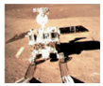
A．开关 B．电源 C．用电器 D．导线
答案 C
解析 太阳能电池板给充电电池充电时，充电电池消耗电能，相当于用电器。
故选：C。
知识点02 电路图
电路图
(1) 概念：用电路元件的符号表示电路连接的图叫做电路图。
(2) 常见的电路元件符号：
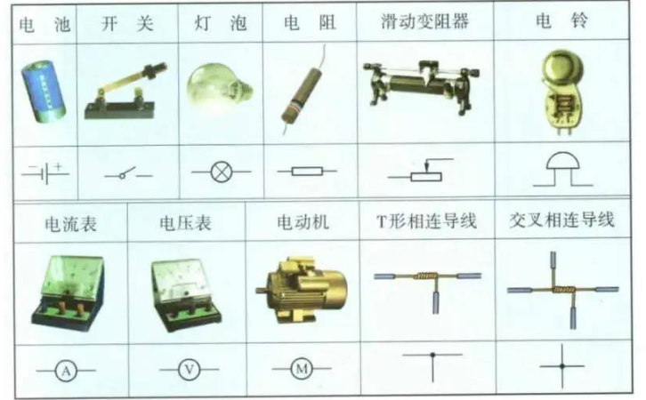
【即学即练2】下列电路完整无缺的是（ ）
A．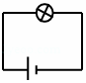 B．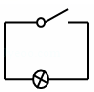
C．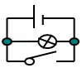 D．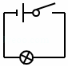
答案 D
解析 A、图示电路有电源、用电器组成，没有开关，电路结构不完整，故A错误。
D、图示电路没有电源，电路结构不完整，故B错误。
C、图中开关闭合时，电流经开关直接将电源两极相连形成短路，烧毁电源，是不允许的，故C错误；
D、图示电路有电源、开关、用电器组成，电路结构完整，故D正确。
故选：D。
知识点03 电路的三种状态
电路的三种状态
(1) 电路有三种状态，分别为通路、断路、短路。
(2) 通路：处处连通的电路，用电器中有电流通过，电路是闭合的。
(3) 断路：在某处断开的电路，用电器中无电流通过，此时电路不闭合。
(4) 短路：导线不经过用电器直接跟电源两极相连的电路，电流很大，电源和导线因发热过多而被烧坏。
局部短路：用电器两端直接用导线连接起来的情况，此时电流将直接通过导线而不会通过用电器，用电器不会工作。
【即学即练3】如图所示，关于电路状态判断不正确的是（ ）
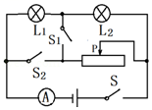
A．只闭合开关S，L₁、L₂是通路状态
B．只闭合开关S、S₂，滑动变阻器滑片滑到最左端，整个电路短路
C．只闭合开关S、S₁，滑动变阻器滑片滑到最左端，灯L₁、L₂是通路状态
D．开关都闭合，滑动变阻器滑片滑到最右端，灯L₁局部短路状态
答案 C
解析 A、只闭合开关S，L1、L2串联在电路中，电流中有电流，为通路状态，故A正确；
B、只闭合开关S、S2，滑动变阻器滑片滑到最左端，整个电路短路，故B正确；
C、只闭合开关S、S1，滑动变阻器滑片滑到最左端，灯L2被短路，灯L1接入电路中，故C错误；
D、开关都闭合，滑动变阻器滑片滑到最右端，灯L1被短路，故D正确。
故选：C。

能力拓展
考法01 通过生活中的实例考察对电路四要素的理解
【典例1】随着生活水平的提高，人们外出旅游住宿宾馆司空见惯。如图为某宾馆房间取电装置，房卡插入槽中后，房间内的电灯、电视、空调等用电器才能工作，房卡的作用相当于房间电路的（ ）

A．总开关 B．电源 C．用电器 D．电能表
答案 A
解析 房卡可以控制用电器的工作，不插入插槽中，所有房间内的用电器都不工作，所以房卡相当家庭电路的总开关，故A正确。
故选：A。
考法02 判断电路图的连接是否正确
【典例2】如图所示的电路中，哪个电路是正确的（ ）
A．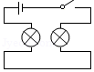 B．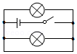
C．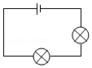 D．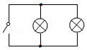
答案 A
解析 A、两灯泡串联，开关控制整个电路，因此A电路正确；
B、开关闭合后，会形成电源电路，因此B电路错误；
C、两灯泡串联，但电路中没有开关，因此C电路错误；
D、电路中没有电源，不符合电路的组成，因此D错误。
故选：A。
考法03 根据电路的三种状态判定电路的故障
【典例3】如图所示，当只闭合开关S时，两灯均不亮；若同时闭合开关S₁和S时，只有灯L₂亮。则电路中可能出现的故障是（ ）
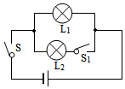
A．灯L₁断路 B．灯L₂断路 C．灯L₁短路 D．灯L₂短路
答案 A
解析 根据电路图可知，只闭合开关S时，只有L1接入电路中，两灯均不亮，说明电路出现了断路现象；同时闭合开关S1和S时，只有灯L2亮，说明灯L1断路。
故选：A。
考法04 考察实物与电路图的对应
【典例4】下列电路图中，与实物电路对应的是（ ）
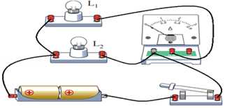
A．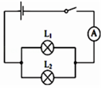 B．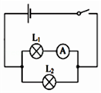
C．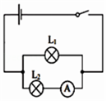 D．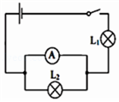
答案 B
解析 从实物图中可以看出，两只灯泡并联，开关控制干路，电流表测量灯泡L1的电流，
A、两只灯泡并联，开关控制干路，电流表测量干路中的电流，故A不合题意；
B、两只灯泡并联，开关控制干路，电流表测量灯泡L1的电流，故B符合题意；
C、两只灯泡并联，开关控制干路，电流表测量灯泡L2的电流，故C不合题意；
D、电流表并联在L2两端，将L2短路，电路为L1的简单电路，故D不合题意。
故选：B。
分层提分
题组A 基础过关练
1. 小明同学按如图电路图连接好电路。闭合开关后发现，甲、乙两灯泡都不亮。然后他拿来一根导线直接连在甲灯泡两端，此时甲、乙两灯仍不亮；于是他取下这根导线，直接连在乙灯泡两端，此时发现甲灯亮了起来，乙灯仍不亮。根据以上现象可以推断出下列哪个结论是正确的（ ）
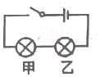
A．甲灯泡断路 B．乙灯泡断路
C．甲、乙灯泡都断路 D．乙灯泡短路
答案 B
解析 根据题意分析，两个灯泡都不亮，可能有断路情况，D不正确；把导线连接在甲灯泡两端，甲乙不亮，而把导线连接在乙灯泡两端，甲亮乙不亮，甲灯泡不可能断路，故A，C都不正确。
故选：B。
2. 下列电路图和所示实物图相对应的是（ ）
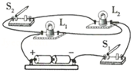
A．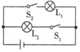 B．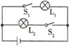
C．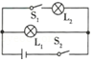 D．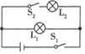
答案 D
解析 由实物图可知，两灯并联，开关S1在干路上控制整个电路，S2在L2支路上，由各选项电路图知，ABC与实物图不相符，D与实物图相符。
故选：D。
题组B 能力提升练
1. 如图所示，闭合开关S时，灯泡L₁、L₂都不亮。用一根导线的两端，接触a、b两点时两灯不亮，接触b、c两点时，L₁亮、L₂不亮，接触c、d两点时，两灯都不亮。则下列分析中正确的是（ ）
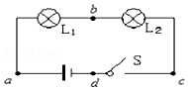
A．灯L₁断路 B．灯L₂断路 C．开关S断路 D．电源断路
答案 B
解析 A、如果灯L1断路，用一段导线的两端接触b、c两点时，L1不发光，故A不符合题意；
B、如果灯L2断路，导线接触a、b两点时两灯不亮，导线接触b、c两点时，L1会发光，L2不亮，故B符合题意；
C、如果开关断路，导线接触c、d两点时，电路是通路，两灯都发光，故C不符合题意；
D、如果电源断路，导线接触a、b或b、c两点时两灯都不亮，故D不符合题意。
故选：B。
2. 根据实物连接图，画出相应的电路图。
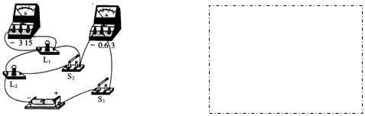
答案 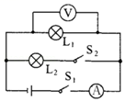
解析 由图知，电流从电源的正极流出，经开关S1、电流表后分成两支，一支经过开关S2和灯泡L2，另一支经过灯泡L1；然后再汇合到一起回到电源的负极，电压表并联在灯泡L1两端，电路图如图所示：
题组C 培优拔尖练
1. 如图是某校园十佳歌手海选裁判亮灯电路图，三个裁判分别控制对应的开关，同意选手晋级闭合相应开关，若绿灯亮起表示选手晋级，绿灯未亮表示选手不能晋级。则下列有关选手能否晋级的说法正确的是（ ）
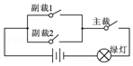
A．只要主裁同意，选手就晋级
B．任意两个裁判同意，选手就晋级
C．只有三个裁判都同意，选手才晋级
D．主裁和任意一个副裁同意，选手就晋级
答案 D
解析 A、只有主裁的开关闭合，绿灯不亮，选手不会晋级，故A错误；
B、因两个副裁开关并联在支路上，若两个副裁开关闭合，绿灯不亮，选手不会晋级，故B错误；
CD、主裁和任意一个副裁闭合开关，绿灯亮，因此主裁和任意一个副裁同意，选手就晋级，故C错误，D正确。
故选：D。
2. 根据下表情况连接实物图和画出电路图
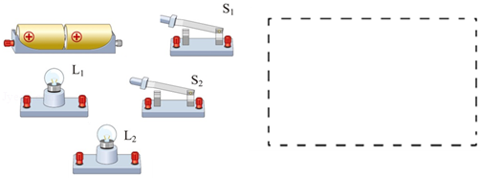
开关状态 | S₁、S₂都闭合 | S₁闭合、S₂断开 | S₁断开、S₂闭合
L₁ | 亮 | 不亮 | 不亮
L₂ | 亮 | 亮 | 不亮
答案 实物图如下左所示；电路图如下右所示。
解析 S1闭合、S2断开时L1不亮，L2亮；
S1断开、S2闭合时L1不亮，L2不亮；
故可判断出两灯并联，S1为干路开关，S2只控制L1，据此连接实物图，如下左所示：
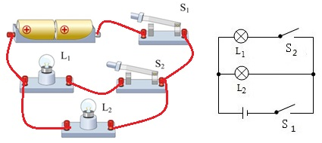
根据实物图画出电路图，如上所示；
故答案为：实物图如下左所示；电路图如下右所示。

